Izolacje i Systemy Fasadowe –
Wykonany z drewna System Fasad Zewnętrznych

Wstęp
W Europie istnieje olbrzymi potencjał odnoszący się do polityki oszczędzania energii w budownictwie. Może to zostać osiągnięte poprzez wprowadzenie Dyrektywy o Charakterystyce Energetycznej Budynków (EPBD), która odnosi się nie tylko do poprawy standardów energetycznych starych budynków , ale także ustanawia wymagania dla nowo wybudowanych “Nearly Zero-Energy Building - Budynki o niemal zerowym zużyciu energii” . Te cele mają zostać osiągnięte dzięki zwiększeniu efektywności energetycznej oraz wykorzystaniu odnawialnych źródeł energii w sektorze budownictwa.
Jak na razie nie wszystkie kraje członkowskie wprowadziły wymagane regulacje i odpowiednie programy, które odgrywają ważną rolę w strategii oszczędzania energii i ekonomii krajów.
Dopiero we wrześniu 2007 r. została znowelizowana ustawa Prawo budowlane , w której zamieszczono niezbędne zapisy, np. dotyczące kwalifikacji osób uprawnionych do sporządzania świadectw charakterystyki energetycznej. Pierwsze akty wykonawcze opublikowano w lutym 2008 r., kiedy sformułowano tryb i minima programowe szkoleń oraz wskazano tryb i zasady przeprowadzania egzaminów osób chcących uzyskać odpowiednie uprawnienia.
W kolejnych rozdziałach chcielibyśmy zaprezentować możliwe rozwiązania odnoszące się do stosowania różnych form izolacji na różnych powierzchniach ścian zewnętrznych.

Streszczenie
W tym module szkoleniowym pokazane zostały różne rodzaje ścian zewnętrznych wykonanych z drewna. Wiele różnych rodzajów konstrukcji zostało zaprezentowanych wraz z odpowiednimi materiałami izolacyjnymi oraz stosownym omówieniem. W materiałach szkoleniowych znajduje się także informacja o standardach, jakie należy zachować przy stosowaniu materiałów izolacyjnych. Istotną częścią szkolenia jest ta, która odnosi się do kontroli jakości prac, ich opłacalności, kontroli szczelności izolacji oraz ryzyka występowania mostków cieplnych.

Cele
Po zakończeniu pracy z tym modułem uczeń będzie potrafił…
- wymienić nazwy różnych elementów systemów izolacji ścian zewnętrznych
- porównać różne systemy izolacji ścian zewnętrznych
- zaprezentować odpowiednie rozwiązania związane z trudniejszymi elementami izolacji
- opisać jak różne potrafią być struktury ścian zewnętrznych
- ocenić przydatność systemów izolacji pod kątem ze względu na ich wady i zalety.

Spis treści
Wstęp 1
Streszczenie 1
Cele 2
1 Rodzaje struktur ścian zewnętrznych 4
1.1 Ściany z elementami drewnianymi 4
1.2 Kołki drewniane/drewniane ramy 4
1.2.1 Struktury nośne w budynkach opartych na drewnianej ramie 4
1.2.2 Materiały izolacyjne stosowane do drewnianych konstrukcji 6
1.2.3 Mocowanie/zabezpieczanie w ramach z konstrukcji drewnianych 6
1.2.4 Powierzchnia serwisowa w drewnianych ramach 6
1.2.5 Konstrukcje drewniane odporne na warunki pogodowe 7
1.2.6 Wartość współczynnika przenikania ciepła U w konstrukcjach drewnianych 8
1.3 Struktury wykonane z litego drewna + izolacja zewnętrzna 9
1.3.1 Struktury nośne w budynkach wykonanych z drewna 10
1.3.2 Powierzchnie serwisowe w konstrukcjach wykonanych z litego drewna 11
1.3.3 Izolacja w konstrukcjach wykonanych z litego drewna 11
1.3.4 Mocowanie/zabezpieczanie w konstrukcjach wykonanych z litego drewna 11
1.3.5 Odporność na warunki atmosferyczne przy bezramowych konstrukcjach 11
1.3.6 Wartość współczynnika U w bezramowych konstrukcjach 12
1.3.7 Ekskurs 13
2 Kryteria jakościowe przy produkcji systemów izolacyjnych 13
2.1 Zapewnienie jakości podczas fazy planowania 13
2.2 Zapewnienie jakości podczas budowania 14
2.3 Szczelność 14
2.4 Minimalizowanie występowania mostków cieplnych 16
2.5 Dodatkowe kryteria jakościowe 16
3 Spis ilustracji 18
4 Informacja 19

Rodzaje struktur ścian zewnętrznych

Ściany z elementami drewnianymi
Istnieje kilka sposobów budowania z użyciem drewna.
Klasyczną opcją są kołki drewniane/drewniane ramy. Możliwe jest także uzycie konstrukcji szkieletowych lub konstrukcji bezszkieletowych. Poniżej zaprezentowano obie opcje.

Kołki drewniane/drewniane ramy
Kołki drewniane/struktury wykonane z drewnianych ram oparte są na systemach nośnych wykonanych przy użyciu słupów drewnianych wpasowanych w ramy przymocowane do sufitów.
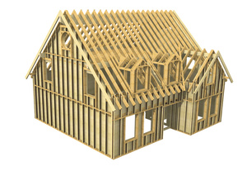
Ilustracja 1: Ilustracja konstrukcji drewnianej (źródło: Holzbau Henz GmbH)

Struktury nośne w budynkach opartych na drewnianej ramie
Struktury nośne w budynkach opartych na drewnianej ramie składają się z litego drewna.
Można użyć profili wykonanych z litego drewna ; mają one szerokość od 6 do 12 cm iwraz z drewnianymi kołkami mogą tworzyć przestrzenie między warstwami od 14 do około 20 cm. Jeśli użyte zostało klejone drewno laminowane, wtedy profile mogą mieć szerokość 4 cm.
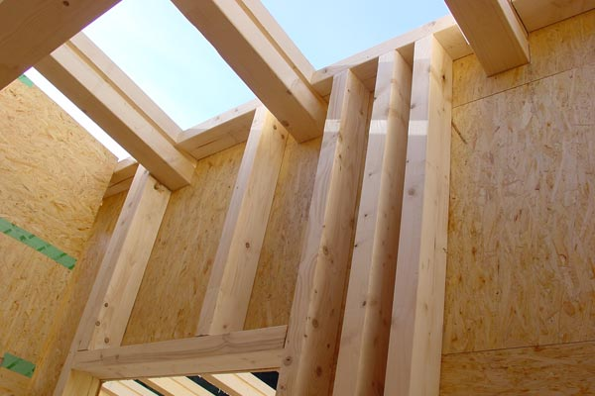
Ilustracja 2: Struktura drewniana (źródło: Holka Genossenschaft)
Jeśli zostały użyte łączniki wykonane z drewna to nawet cieńsze profile mogą być wykorzystane. Taka smukła konstrukcja ma swoje zalety; dzięki temu znacznie ogranicza się występowanie mostków termicznych. Jakkolwiek przewodnictwo cieplne materiałów wykonanych w oparciu o elementy drewniane jest większe od tych wykonanych z litego drewna.
Ogólnie konstrukcja powinna być tak stworzona, aby ułożone moduły, o porowatej powierzchni, ułatwiały nałożenie pokrycia.
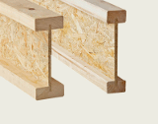
Ilustracja 3: Drewniane łączniki (źródło: www.dataholz.com, ein Service der Holzforschung Austria)
Co nazywamy przewodnictwem cieplnym?
Przewodnictwo cieplne jest to właściwość materiału zdolnego do przenoszenia ciepła.
Im niższe przewodnictwo cieplne, tym lepsza właściwość izolacyjna.
Jednostką przewodnictwa cieplnego jest (λ) = W/mK.

Materiały izolacyjne stosowane do drewnianych konstrukcji
Każdy materiał izolacyjny może być zastosowany i dopasowany do drewnianych konstrukcji. Listwy są do tego celu najodpowiedniejsze. Technika wdmuchiwania izolacji może być najskuteczniejsza i najłatwiejsza do zastosowania.
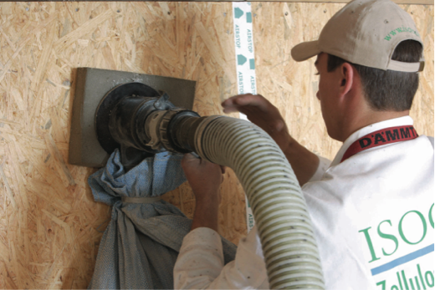
Ilustracja 4: Wstrzykiwanie celulozy (źródło: Isocell GmbH)

Mocowanie/zabezpieczanie w ramach z konstrukcji drewnianych
Izolacja musi być w taki sposób nakładana , aby nie uległa uszkodzeniu oraz, aby jej konstrukcja nie została naruszona w trakcie użytkowania np. poprzez zgniecenie. Powstała w ten sposób przerwa mogłaby przepuszczać powietrze oraz ciepło.

Powierzchnia serwisowa w drewnianych ramach
Dobrym pomysłem jest utworzenie powierzchni serwisowej o grubości od 3 do 5 cm po wewnętrznej stronie. Zaletą jest możliwość prowadzenia prac konserwatorskich bez konieczności ingerowania w wewnętrzną strukturę izolacji – paroizolacji, która spoczywa na wewnętrznych okładzinach elementów nośnych.

Co nazywamy szczelną warstwą?
Jest to jednolita warstwa, którą pokrywa wewnętrzną stronę zewnętrznych elementów budynku. Warstwa ta nie posiada żadnych przerw, a zatem jednolicie otacza budynek. Doskonale zabezpiecza miejsca łączeń (“pen rule”).
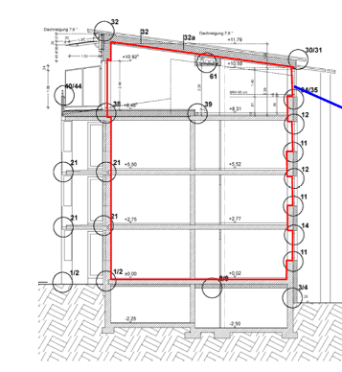
Ilustracja 5: Ciągła, szczelna powietrznie warstwa w budynku (źródło: Schulze Darup)
W przypadku budynków zbudowanych z cegły, warstwa ta łączona jest z warstwą tynku, w budynkach z drewna ma postać folii.

Konstrukcje drewniane odporne na warunki pogodowe
Klasyczną metodą chroniącą przed działaniem warunków atmosferycznych są ściany osłonowe. Wybór materiału należy do zadań inwestora lub od preferencji architekta.
Alternatywnym sposobem jest zastosowanie dodatkowej izolacji zewnętrznej na okładziny przymocowane do elementów nośnych. (Ilustracja 6).
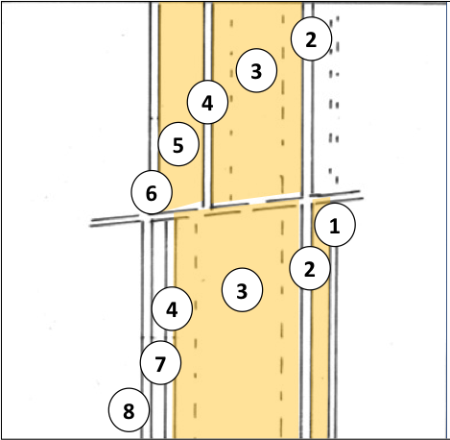
Drewniana konstrukcja (1)
1 Opcjonalnie: powierzchnia serwisowa
2 Płyty gipsowo-włóknowe /panele drewniane
3 Elementy nośne / izolacja
4 Panele drewniane
5 Izolacja
6 Tynk zewnętrzny

Drewniana konstrukcja (2)
1 Izolowana powierzchnia serwisowa
2 Płyty gipsowo-włóknowe /panele drewniane
3 Elementy nośne / izolacja
4 Panele drewniane
7 Przestrzeń wypełniona powietrzem / listwy
8 Zewnętrzne okładziny
Ilustracja 6: Schemat drewnianej struktury ściany zewnętrznej; powyżej, konstrukcja drewniana z okładziną zewnętrzną i wewnętrzną oraz szkielet izolacyjny z otynkowaną powierzchnią zewnętrzną; poniżej wariant z powierzchnią serwisową i zewnętrznymi okładzinami (źródło: Schulze Darup)
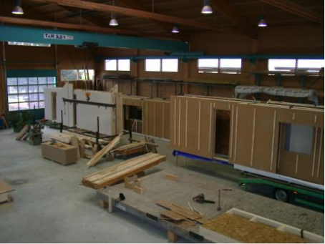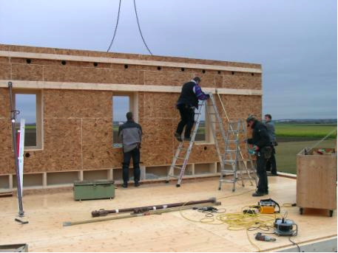
Ilustracja 7: Produkcja oraz instalowanie elementów fasady (źródło: Augsburger Holzhaus GmbH)

Wartość współczynnika przenikania ciepła U w konstrukcjach drewnianych
Wartość współczynnika U jest doskonała jeśli chodzi o ten typ konstrukcji. Jest to możliwe do osiągnięcia nawet przy minimalnej grubości ścian ponieważ izolacja ściśle przylega do całe powierzchni ścian. Przy użyciu izolacji próżniowej rezultat zbliżony jest do tego charakterystycznego dla domów pasywnych.

Przykład kalkulacji
Zaprezentowana kalkulacja dla struktur drewnianych oparta jest na zasadach odnoszących się do domów pasywnych. 8 % struktury przekroju poprzecznego zajmują elementy nośne, a wartość U wynosi 0.126 W/m²K.Jeśli pominiemy elementy drewniane, wartość U będzie wynosić 0.108 W/m²K; jeśli dodamy 15 % drewna, to rezultat będzie wynosił 0.143 W/m²K.

Powierzchnie (od wewnątrz do zewnątrz) d λ

1 Płyty gipsowe 1.50 0.210
2 Listwy pomiędzy: izolacją instalacją 3.00 0.130 / 0.035
3 Płyty gipsowo włóknowe 1.50 0.350
4 Listwy pomiędzy: izolacją 28.00 0.130 / 0.035
5 Materiał wykonany z drewna 2.00 0.130
6 Przestrzeń wypełniona powietrzem / listwy * 3.00 0.000
7 Okładziny * 2.00 0.000

Corr. 1.00 grubość [cm] 36.00 U = 0.126

Ilustracja 8: Kalkulacja wartości współczynnika U dla struktur drewnianych; element nośne zajmują 8 % grubości całej struktury, co ma znaczący wpływ na rezultat – jeśli zaś element wykonane z drewna zostaną pominięte, wartość U będzie wynosić 0.108 W/m²K; jeśli dodamy 15 % drewna, wtedy U będzie wynosić 0.143 W/m²K. * Cyrkulacja powietrza i okładziny nie zostały wzięte pod uwagę.

Struktury wykonane z litego drewna + izolacja zewnętrzna
Struktury wykonane z litego drewna zawierają w sobie ściany wykonane z litego drewna, sufity oraz dachy. Dużą zaletą tego typu konstrukcji są: dobre właściwości strukturalne w połączeniu ze stosunkowo smukłą strukturą; satysfakcjonujące właściwości takie jak izolacja akustyczna, ogniotrwałość oraz ochrona przed ciepłem w lecie, ale także fakt że takie rodzaje struktur doskonale magazynują znaczne ilości CO_{2.} Takie właściwości budynku w pozytywny sposób wpływają na klimat oraz środowisko naturalne.
Jeśli chodzi o izolację cieplną, warunki są podobne do tych jakie należy spełnić przy bezramowych konstrukcjach o ścianach osłonowych lub z izolacją wykonaną z kompozytów.
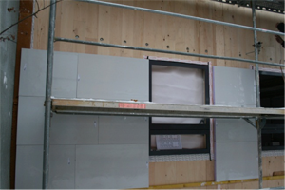
Ilustracja 9: Izolacja próżniowa w bezramowej ścianie wykonanej z drewna; okładzinę zapewnia ściana osłonowa (źródło: (źrósource: Variotec, Neumarkt)

Struktury nośne w budynkach wykonanych z drewna
Struktury nośne wykonane są z litego drewna i elementów wykonanych z klejonego drewna laminowanego. Powierzchnie są sklejane ze sobą lub łączone za pomocą drewnianych kołków lub metalowych łączników. Elementy łączone są na skos i w taki sposób , aby cała konstrukcja była jak najbardziej stabilna i trwała. Szerokie rozpiętości są łączone na stosunkowo wysokim poziomie, tworząc w ten sposób konstrukcje dostosowane nie tylko do nowych budynków, ale także mogące wspierać słabe stropy/sufity budynków poddawanych renowacji.
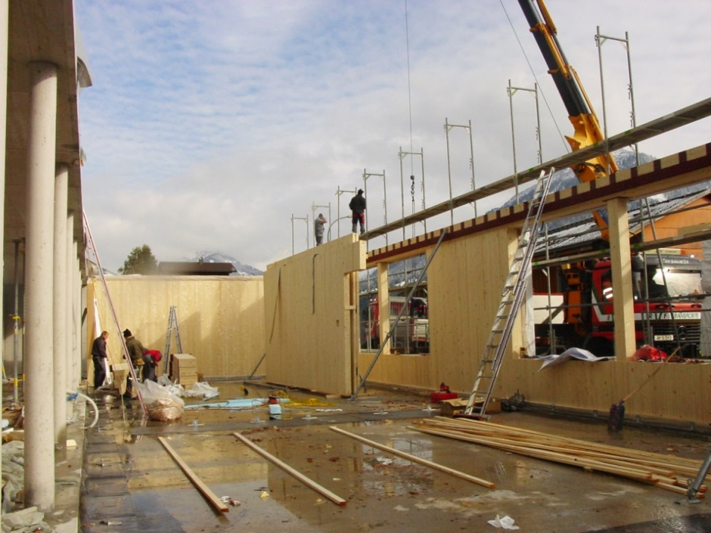
Ilustracja 10: Elementy drewniane (źródło: Bruno Spagolla)

Powierzchnie serwisowe w konstrukcjach wykonanych z litego drewna
Powierzchnie serwisowe umieszczone na wewnętrznej stronie mogę skutecznie zmniejszać ochronę przed przegrzewaniem się budynku w lecie. Lepiej wybrać opcję, nie wymagającą tworzenia dodatkowej powierzchni serwisowej , w celu rozprowadzenia kabli lub innej instalacji np. rozprowadzanie kabli w podłodze lub frezowaniepowierzchni okładzin.

Izolacja w konstrukcjach wykonanych z litego drewna
Biorąc pod uwagę wygląd i właściwości fizyczne budynków drewnianych lepiej jest montować izolację na zewnątrz budynku niż wewnątrz. Do tego celu nadaje się zarówno izolacja kompozytowa, jak i ściany osłonowe. Rysunek numer 10 prezentuje porównanie zastosowania tych dwóch systemów. Kalkulacja wartości współczynnika U (Rysunek 11) prezentuje wyniki porównania tych dwóch struktur oraz zastosowania ścian o grubości odpowiadającej U równemu 0.125 W/m²K.

Mocowanie/zabezpieczanie w konstrukcjach wykonanych z litego drewna
Kompozytowa izolacja cieplna instalowana jest w sposób mechaniczny , bądź przy użyciu substancji klejących. Często zdarza się łączenie tych dwóch metod w zależności od stosowanego system izolacji. W każdym wypadku należy się stosować do wskazówek podanych przez producenta.
Ściany osłonowe są zabezpieczane zgodnie z wymaganiami użytego system izolacji. Konstrukcja nośna powinna być brana pod uwagę przy kalkulacji współczynnika U. Przykładowa kalkulacja zamieszczona poniżej odnosi się do konstrukcji drewnianej ze ścianami osłonowymi.

Odporność na warunki atmosferyczne przy bezramowych konstrukcjach
Można używać tych samych systemów, jak przy konstrukcjach ramowych: tynk na izolację lub ścianę osłonową z dowolnie wybrana okładziną, w zależności od upodobań architekta i inwestora.
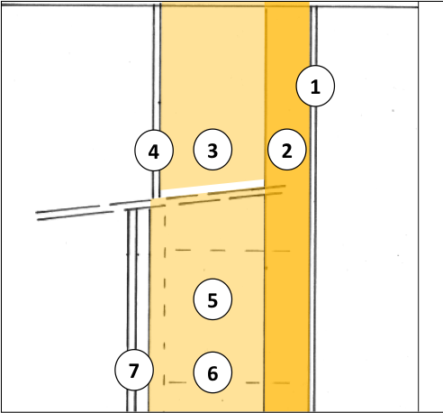
Bezramowe konstrukcje drewniane z izolacją kompozytową
1 Opcjonalnie: okładziny
2 Lite drewno
3 Izolacja
4 Tynk zewnętrzny

Bezramowe konstrukcje drewniane ze ścianami osłonowymi
1 Opcjonalnie: okładziny
2 Lite drewno
5 Izolacja
6 System nośny
7 Przestrzeń wypełniona powietrze / system nośny
8 Zewnętrzne okładziny
Ilustracja 11: Diagram prezentuje ścianę osłonową na bezramowej konstrukcji, powyżej powłoka tynkowa z izolacją kompozytową; poniżej wersja ze ścianami osłonowymi (źródło: Schulze Darup)

Wartość współczynnika U w bezramowych konstrukcjach
Bezramowe konstrukcje mogą osiągać całkiem dobre pomiary współczynnika U przy użyciu niewielkiej grubości ścian.

Przykład kalkulacji współczynnika U
- 1. Bierzemy pod uwagę bezramową konstrukcję ze ścianami osłonowymi. Przy tej konfiguracji (włączając przestrzeń wypełnioną powietrzem i okładziny) i ścianie o grubości około 45 cm, współczynnik U wynosi 0.125 W/m²K. Weźmy teraz pod uwagę drewnianą konstrukcję przystosowaną do ścian osłonowych. Rozłożenie siły nośnej konstrukcji drewnianej i ściany osłonowej powinno być jak najmniejsze, a łączenia powinny eliminować występowanie mostków termicznych.

Powierzchnie (od wewnątrz do zewnątrz) d λ
1 Płyty gipsowe 1.50 0.210
2 Bezramowe konstrukcje 12.00 0.130
3 Drewniane konstrukcje, pomiędzy: izolacja 25.00 0.035 / 0.130
4 Włókna drzewne 2.00 0.045
5 Przestrzeń wypełniona powietrzem * 3.00 0.000
6 Okładziny * 2.00 0.000

Corr. 1.00 Grubość [cm] 40.50 wartość U 0.125
Ilustracja 12: Kalkulacja współczynnika U dla bezramowych konstrukcji wraz ze ścianami osłonowymi wykonanymi z drewna. Rozłożenie siły nośnej konstrukcji drewnianej i ściany osłonowej powinno być jak najmniejsze, a łączenia powinny eliminować występowanie mostków termicznych. Zakładając udział 5 % drewna, współczynnik U wyniesie 0.125 W/m²K. * Cyrkulacja powietrza i okładziny nie zostały wzięte pod uwagę.
- 2. Dla porównania podajemy kalkulację dla bezramowych konstrukcji z izolacją kompozytową – często jest to kosztowniejsza metoda. Dla porównywalnego wyniku współczynnika U ściany są o 6 cm cieńsze, co ma znaczny efekt ekonomiczny, szczególnie kiedy budynek zlokalizowany jest wewnątrz miasta ponieważ powierzchnia mieszkalna może być poszerzona o 2%.

Powierzchnie (od wewnątrz do zewnątrz) d λ
1 Płyta gipsowa 1.50 0.210
2 Bezramowa ściana drewniana 12.00 0.130
3 Izolacja 24.00 0.035
4 Tynk zewnętrzny 1.50 0.520

Corr. 1.00 Grubość [cm] 39.00 wartość U 0.124
Ilustracja 13: Kalkulacja współczynnika U dla bezramowych scian drewnianych z kompozytową izolacją (w porównaniu do poprzedniej kalkulacji. Dla prawie takiego samego współczynnika U ściana w tym przypadku może być o kilka centymetrów cieńsza.

Ekskurs
Poniższe zestawienie ma ułatwić porównanie wybranych aspektów konstrukcji drewnianych oraz bezramowych oraz uwypuklenie ich zalet bądź wad.

Konstrukcje drewniane
Zalety:  - Chwilowe magazynowanie dwutlenku węgla – dobry wpływ na klimat  - Udział energii pierwotnej w budynku jest mniejszy niż  w budynkach bezramowych  - Większy wybór izolacji  - Duża dowolność w projektowaniu fasad | Wady:  - Ochrona przed hałasem i ogniem  - Ochrona drewna  - Dokładniejsze planowanie przy budowie  - Wyższe koszty budowy

Bezramowe konstrukcje
Zalety:  - Koszt  - Ochrona przed hałasem (ciężkie materiały budowlane)  - Ochrona przeciwpożarowa  - Brak emisji szkodliwych substancji z materiałów budowlanych  - Zdolność magazynowania ciepła, ochrona przed przegrzaniem w lecie | Wady:  - Bilans energii pierwotnej  - Wybór materiałów izolacyjnych jest bardzo trudny: styropian i wełna mineralna są powszechne, izolacje wykonane z ekologicznych i mineralnych materiałów jest możliwe, ale kosztowniejsze

Jeśli chodzi o przedstawioną matrycę, należy wskazać że dokładniejsze porównanie jest możliwe jeśli wzięlibyśmy pod uwagę kompletny system budynku.

Kryteria jakościowe przy produkcji systemów izolacyjnych

Zapewnienie jakości podczas fazy planowania
Budynki o niskim zużyciu energii powinny być starannie planowane przez grupy specjalistów reprezentujących różne dziedziny.
Przy wyborze odpowiedniego system izolacji powinny być brane pod uwagę preferencje użytkowników oraz element związane z budową całej struktury zarówno pod kątem technicznym, jak i architektonicznym. Dodatkowo aspekty techniczne, prawne oraz te związane z ochroną przeciwpożarową, odgrywają bardzo ważną role.
Obecnie akceptowalne są tylko te budynki, które spełniają warunki dotyczące ochrony przed utratą ciepła. Współczynnik U wynosi 0.15 W/m²K, warunki dotyczące szczelności i minimalizowania występowania mostków termicznych muszą być spełnione.
Im prostszy projekt budynku i mniej skomplikowana jego struktura, tym lepsze przełożenie na efektywność obiektu.
Systemy nie powinny być skomplikowane, ale powinny być łatwe do obsługi przez pracowników i proste w utrzymaniu.

Zapewnienie jakości podczas budowania
Jeśli planowanie oraz harmonogramowanie zostało prawidłowo przeprowadzone, oraz wszystkie niezbędne specyfikacje zostały ujęte w SIWZ to zadaniem wykonawcy jest tak poprowadzić inwestycję, aby wszystkie zaplanowane cele zostały osiągnięte.
Jest bardzo istotne, aby wszystkie warunki kontraktowe zostały jasno i precyzyjnie sformułowane. Grupa zajmująca się budową takich energooszczędnych budynków powinna składać się ze specjalistów reprezentujących różne dziedziny.
Wykonawca musi mieć jasno sprecyzowane wymagania odnośnie jego pracy i powierzonych mu zadań. Tylko wtedy uda się uniknąć poważnych nieporozumień i błędów.
Podczas procesu inwestycyjnego musi być ciągły kontakt pomiędzy wykonawcą a inwestorem. Wszelkie nowinki techniczne powinny być, jeśli to możliwe, na bieżąco wykorzystywane przy budowie danego obiektu. Można skorzystać ze szkoleń oferowanych przez agencje ds. energetyki, producentów etc.
Wszelkie prace powinny być nadzorowane przez architekta, który czuwa nad prawidłową realizacją inwestycji zgodnie z zatwierdzonym projektem oraz według ustalonych reguł i zasad.

Szczelność
Standard domów pasywnych dla innych budynków wymaga wartości ACH₅₀ przy wartości 0.6 1/h, w teście szczelności „blower-door”.
Warstwa nieprzepuszczająca powietrza musi być brana pod uwagę od samego początku przy planowaniu budowy.
W konstrukcjach wykonanych z drewna warstwa nieprzepuszczająca powietrze zazwyczaj usytuowana jest na okładzinie oraz wewnątrz systemu nośnego.
W konstrukcjach bezramowych usytuowana jest ona wewnątrz warstwy litego drewna.
W konstrukcjach bezramowych ścian zewnętrznych warstwa nieprzepuszczająca powietrze formowana jest przy użyciu wewnętrznego tynku.
Poniższy rysunek przedstawia przegląd potencjalnych miejsc w budynku, gdzie mogą wystąpić nieszczelności (elementy z łączeniami i miejsca przenikania).

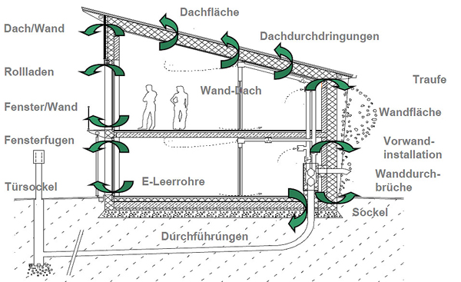
Powierzchnia dachu
Otwory w dachu

Okap
Powierzchnia ścian
Instalacja podtynkowa
Otwory w ścianach
Dach/ściana
Żaluzjeen
Okno/ściana
Łączenie okien
Pusty kanał elektryczny
Ściana/dach
Plinta
Drzwi
Odprowadzenie

Ilustracja 14: Przekrój przez dom pasywny prezentujący miejsca narażone na nieszczelności (źródło: Schulze Darup, PHS 2.1 slajd p. 20, zaadaptowane na potrzeby szkolenia)
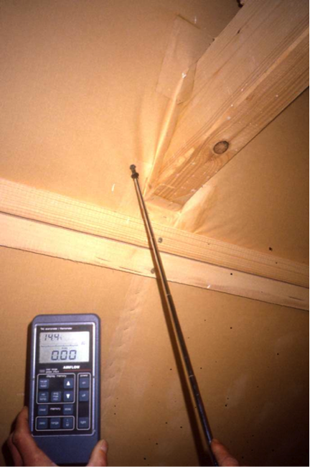  Ilustracja 17: Pomiar nieszczelności dachu (źródło: Schulze Darup) | 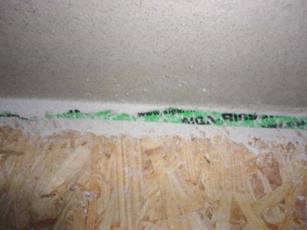  Ilustracja 15: Szczelne połączenie między ścianą wykonaną z drewna a sufitem na pomieszczeniami parterowymi (źródło: Schulze Darup)  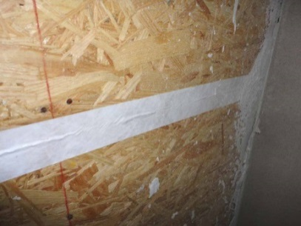  Ilustracja 16: Warstwa szczelna w drewnianych konstrukcjach (źródło: Schulze Darup)
Film o szczelnych budynkach:
https://www.youtube.com/watch?v=S9-lsaMmqDQ

Minimalizowanie występowania mostków cieplnych
Mostek termiczny/cieplny – część obudowy budynku, w której jednolity opór cieplny jest znacznie zmniejszony przez:
- całkowite lub częściowe przebicie obudowy budynku przez materiały o innym współczynniku przewodzenia ciepła
- zmianę grubości warstw materiałów
- różnicę między wewnętrznymi i zewnętrznymi powierzchniami przegród, jaka występuje w połączeniach ściana/podłoga/sufit.
Ψ liniowy współczynnik przenikania ciepła mostka cieplnego przyjęty wg PN-EN14683:2001 lub obliczony zgodnie z PN-EN 10211-1:2002 mierzony w W/mK.
Mostki termiczne występują najczęściej w ścianach fundamentowych, połączeniach balkonu ze stropem, ościeżach otworów okiennych i drzwiowych, nadprożach i wieńcach oraz górnych krawędziach ścian szczytowych. Pojawiają się z powodu błędów przy projektowaniu konstrukcji domu i jego detali lub przy samej budowie, m.in. na skutek nieprawidłowego montażu drzwi i okien.
Mostki termiczne można wykryć w trakcie badań termowizyjnych domu. Straty ciepła przez mostki trzeba oszacować przy przygotowywaniu charakterystyki energetycznej budynku.

Dodatkowe kryteria jakościowe
W zależności od konstrukcji stosuje się różne rozwiązania:
Konstrukcje drewniane:
W kalkulacji współczynnika U, porównuje się udział wartości izolacji i drewna. Dodatkowo bierze się pod uwagę występowanie mostków termicznych w cokołach, łączeniach sufitów, ścian etc.
Konstrukcje bezramowe z izolacją zewnętrzną:
Jeśli izolacja jest na zewnątrz budynku i przecina elementy konstrukcyjne wtedy nie tworzą się mostki termiczne. Przy ocenie wartości przepływu ciepła bierze się pod uwagę negatywne działanie cokołów oraz łączeń na dachu i na rogach. Mostki również mogą występować w granicach kotwień.
Konstrukcje ścian zewnętrznych z systemem kompozytowej izolacji (ETICS):
W tym przypadku problem z mostkami termicznymi jest podobny do tego, jaki występuje przy konstrukcjach bezramowych: nie ma problem na skrzyżowaniu płaszczyzn ścian i sufitów, na rogach ścian jeśli izolacja jest dobrze położna i odpowiednio gruba. W ostatnich latach rozwój technologii budowania doprowadził do zminimalizowania występowania mostków termicznych.
Ściany zewnętrzne ze ścianami osłonowymi:
Zasadniczo to samo dotyczy ścian zewnętrznych z systemem ETICS. Z uwagi na konieczność zastosowania konstrukcji nośnej, należy wziąć pod uwagę skalkulowaną wartość współczynnika U. Dodanie lekkich elementów konstrukcyjnych na fasadę budynku nie jest problemem ponieważ zostaną one umieszczone na rusztowaniu nośnym. Likwidacja mostków termicznych powinna być przeprowadzona z punktu widzenia charakteru konstrukcji.
Konstrukcje ścian zewnętrznych jednowarstowych :
Wszystkie element konstrukcyjne charakteryzujące się zmiennym współczynnikiem przewodności cieplnej, stykając się ze ścianami zewnętrznymi przyczyniają się do zwiększenia bilansu energetycznego. To się głównie odnosi do sufitów (obciążenie) oraz ścian (funkcje dźwiękoszczelne). Z drugiej strony, cokoły i łączenia dachu charakteryzują się ujemnym bilansem ciepła.
Konstrukcje ścian zewnętrznych dwuwarstowych:
Zasadniczo to samo dotyczy ścian dwuwarstwowych co ścian zewnętrznych ze ścianami osłonowymi.

Spis ilustracji
Ilustracja 1: Ilustracja konstrukcji drewnianej (źródło: Holzbau Henz GmbH) 4
Ilustracja 2: Struktura drewniana (źródło: Holka Genossenschaft) 5
Ilustracja 3: Drewniane łączniki (źródło: www.dataholz.com, ein Service der Holzforschung Austria) 5
Ilustracja 4: Wstrzykiwanie celulozy (źródło: Isocell GmbH) 6
Ilustracja 5: Ciągła, szczelna powietrznie warstwa w budynku (źródło: Schulze Darup) 7
Ilustracja 6: Schemat drewnianej struktury ściany zewnętrznej; powyżej, konstrukcja drewniana z okładziną zewnętrzną i wewnętrzną oraz szkielet izolacyjny z otynkowaną powierzchnią zewnętrzną; poniżej wariant z powierzchnią serwisową i zewnętrznymi okładzinami (źródło: Schulze Darup) 8
Ilustracja 7: Produkcja oraz instalowanie elementów fasady (źródło: Augsburger Holzhaus GmbH) 8
Ilustracja 8: Kalkulacja wartości współczynnika U dla struktur drewnianych; element nośne zajmują 8 % grubości całej struktury, co ma znaczący wpływ na rezultat – jeśli zaś element wykonane z drewna zostaną pominięte, wartość U będzie wynosić 0.108 W/m²K; jeśli dodamy 15 % drewna, wtedy U będzie wynosić 0.143 W/m²K. * Cyrkulacja powietrza i okładziny nie zostały wzięte pod uwagę. 9
Ilustracja 9: Izolacja próżniowa w bezramowej ścianie wykonanej z drewna; okładzinę zapewnia ściana osłonowa (źródło: (źrósource: Variotec, Neumarkt) 10
Ilustracja 10: Elementy drewniane (źródło: Bruno Spagolla) 10
Ilustracja 11: Diagram prezentuje ścianę osłonową na bezramowej konstrukcji, powyżej powłoka tynkowa z izolacją kompozytową; poniżej wersja ze ścianami osłonowymi (źródło: Schulze Darup) 11
Ilustracja 12: Kalkulacja współczynnika U dla bezramowych konstrukcji wraz ze ścianami osłonowymi wykonanymi z drewna. Rozłożenie siły nośnej konstrukcji drewnianej i ściany osłonowej powinno być jak najmniejsze, a łączenia powinny eliminować występowanie mostków termicznych. Zakładając udział 5 % drewna, współczynnik U wyniesie 0.125 W/m²K. * Cyrkulacja powietrza i okładziny nie zostały wzięte pod uwagę. 12
Ilustracja 13: Kalkulacja współczynnika U dla bezramowych scian drewnianych z kompozytową izolacją (w porównaniu do poprzedniej kalkulacji. Dla prawie takiego samego współczynnika U ściana w tym przypadku może być o kilka centymetrów cieńsza. 12
Ilustracja 14: Przekrój przez dom pasywny prezentujący miejsca narażone na nieszczelności (źródło: Schulze Darup, PHS 2.1 slajd p. 20, zaadaptowane na potrzeby szkolenia) 15
Ilustracja 17: Pomiar nieszczelności dachu (źródło: Schulze Darup) 15
Ilustracja 15: Szczelne połączenie między ścianą wykonaną z drewna a sufitem na pomieszczeniami parterowymi (źródło: Schulze Darup) 15
Ilustracja 16: Warstwa szczelna w drewnianych konstrukcjach (źródło: Schulze Darup) 15

Informacja
Materiał opublikowany przez:

e-genius – Verein zur Förderung und Entwicklung offener Bildungsmaterialien im technisch-naturwissenschaftlichen Bereich

Postfach 16
1082 Wiedeń
Austria
Email: info(at)e-genius.at

Lider projektu:
Dr. Katharina Zwiauer
Email: katharina.zwiauer(at)e-genius.at

Autorzy / opracowanie metodyczne: Dr. Burkhard Schulze Darup, Dr. Katharina Zwiauer, Magdalena Burghardt, MA
Układ graficzny: Magdalena Burghardt, MA

Ten moduł szkoleniowy został opracowany we współpracy z:
Maciej Siemiątkowski
Polski Związek Pracodawców Budownictwa
ul. Żelazna 59A lok. 0026
00-848 Warszawa
http://www.pzpb.com.pl

Edycja: Marek Stempień

Sierpień 2015

Niniejszy projekt został sfinansowany przy wsparciu Komisji Europejskiej. Dokument ten wyraża opinie jedynie jego autora, Komisja nie ponosi odpowiedzialności z tytułu jakiegokolwiek wykorzystania zawartych w nim informacji.
Podstawą do stworzenia powyższego materiału szkoleniowego był projekt „Building of Tomorrow“.
Stopka
Powyższe materiały szkoleniowe objęte są licencją Creative Commons Licence:
Creative Commons Uznanie autorstwa - Użycie niekomercyjne - Bez utworów zależnych 4.0 Międzynarodowe License.
Wolno:
- Dzielenie się — kopiuj i rozpowszechniaj utwór w dowolnym medium i formacie
Licencjodawca nie może odwołać udzielonych praw, o ile są przestrzegane warunki licencji.
Na następujących warunkach:
- Uznanie autorstwa — Utwór należy odpowiednio oznaczyć, podać link do licencji i wskazać jeśli zostały dokonane w nim zmiany . Możesz to zrobić w dowolny, rozsądny sposób, o ile nie sugeruje to udzielania prze licencjodawcę poparcia dla Ciebie lub sposobu, w jaki wykorzystujesz ten utwór.
- Użycie niekomercyjne — Nie należy wykorzystywać utworu do celów komercyjnych
- Bez utworów zależnych — Remiksując, przetwarzając lub tworząc na podstawie utworu, nie wolno rozpowszechniać zmodyfikowanych treści.
Brak dodatkowych ograniczeń — Nie możesz korzystać ze środków prawnych lub technologicznych, które ograniczają innych w korzystaniu z utworu na warunkach określonych w licencji.

Prawa autorskie przydzielone s do platform e-genius:
Tekst: autorzy jednostek szkoleniowych, data publikacji, tytuł, wydawca: Verein e-genius, www.e-genius.at/pl
Ilustracje: prawa autorskie, e-genius – www.e-genius.at/pl

Wyłączenie odpowiedzialności:
Wszelkie treści zawarte na platformie e-genius zostały starannie sprawdzone. Jednakże wydawca nie może gwarantować poprawności, kompletności, aktualności i dostępności treści. Wydawca nie ponosi odpowiedzialności za szkody i straty powstałe w wyniku użytkowania lub wykorzystywania treści zamieszczonych na platformie. Udostępnienie treści na platformie e-genius nie zastępuje specjalistycznej porady, a dostępność treści nie stanowi żadnej wiążącej propozycji do podjęcia jakiejkolwiek konsultacji.
e-genius zawiera odsyłacze do innych stron internetowych. Umieszczenie odsyłaczy na platformie stanowi formę zaprezentowania (również innych) opinii; nie oznacza to, że wydawca zgadza się z treściami przedstawionymi na powiązanych stronach internetowych. Wydawca nie ponosi odpowiedzialności za strony internetowe, do których kierują odsyłacze. Dotyczy to zarówno ich dostępności, jak i treści zawartych na tych stronach. Według stanu wiedzy administratorów, powiązane strony internetowe nie zawierają treści niezgodnych z prawem; jeżeli administrator dowie się o takich treściach, odsyłacz zostanie usunięty zgodnie z obowiązującym prawem.
Treści pochodzące z powiązanych stron internetowych są odpowiednio oznaczone. Jeśli jednak dostrzegą Państwo jakiekolwiek naruszenie praw autorskich, prosimy o niezwłoczne skontaktowanie się z nami. W przypadku naruszenia praw autorskich, przedmiotowe treści zostaną natychmiast usunięte bądź skorygowane.
Link do platformy szkoleniowej: http://www.e-genius.at/pl

